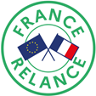
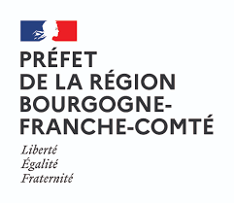
ANNEXE 5

Investissements dans la cadre des
Projets Alimentaires Territoriaux (PAT)
Validation du projet d’investissements par le porteur de PAT

Nom du PAT : ………………………………………………………………………………………………………………

Région : ………………………………………………………………………………………………………………………

Structure porteuse du PAT :
Adresse postale : ……………………………………………………………………………………………………………

Courriel, téléphone : ………………………………………………………………………………………………………

Nom et coordonnées de la personne responsable de la structure (représentant légal) :
………………………………………………………………………………………………………………

Je, soussigné (nom et prénom du représentant légal) : ……………………………………………………………………
(Cochez les cases)

- Certifie :
- Que le PAT susnommé est reconnu par le ministère de l’Agriculture et de l’Alimentation
    - En niveau 1
    - En niveau 2
Ou
- Que le demande de reconnaissance du PAT susnommé par le ministère de l’Agriculture et de l’Alimentation a été déposée à la DRAAF Bourgogne-Franche-Comté en date du …………………………….

- Valide :
- Que le projet d’investissements ……………………………………………………………… présenté par (nom de la structure) ………………………………………………., en collaboration avec (noms des structures partenaires)……………………………………………………………………………………………………………………………………………………………………………………………………………………………… se déroule dans le cadre du PAT susnommé et concourt à ses objectifs.

- Soutient la demande de subvention par (nom de la structure porteuse du projet d’investissements) ………………………………………………………………… à l’appel à candidatures 2021 pour des projets d’investissements dans le cadre des PAT, lancé par l’Etat et la Région Bourgogne-Franche-Comté dans le cadre du plan France Relance.

Fait à ……………………………. le…………………………….

Signature du demandeur :  (Nom et Prénom du représentant légal  de la structure, cachet) | Signature du porteur du PAT :  (Nom et Prénom du représentant légal  de la structure, cachet)

